лабораторная работа № 8

Текстовой редактор vi

НВЕ МАНГЕ ХОСЕ. X.M;НКАбд-03-22

Содержание

# 1 Цель работы

Познакомиться с операционной системой Linux. Получить практические навыки рабо- ты с редактором vi, установленным по умолчанию практически во всех дистрибутивах.

# 2 Задание

## 2.1 Задание 1. Создание нового файла с использованием vi

1. Создайте каталог с именем ~/work/os/lab06.
2. Перейдите во вновь созданный каталог.
3. Вызовите vi и создайте файл hello.sh
4. Нажмите клавишу i и вводите следующий текст.
5. Нажмите клавишу Esc для перехода в командный режим после завершения ввода текста.
6. Нажмите : для перехода в режим последней строки и внизу вашего экрана появится приглашение в виде двоеточия.
7. Нажмите w (записать) и q (выйти), а затем нажмите клавишу Enter для сохранения вашего текста и завершения работы.
8. Сделайте файл исполняемым.

## 2.2 Задание 2. Редактирование существующего файла.

1. Вызовите vi на редактирование файла
2. Установите курсор в конец слова HELL второй строки.
3. Перейдите в режим вставки и замените на HELLO. Нажмите Esc для возврата в командный режим.
4. Установите курсор на четвертую строку и сотрите слово LOCAL.
5. Перейдите в режим вставки и наберите следующий текст: local, нажмите Esc длявозврата в командный режим.
6. Установите курсор на последней строке файла. Вставьте после неё строку, содержащую следующий текст: echo $HELLO.
7. Нажмите Esc для перехода в командный режим.
8. Удалите последнюю строку.
9. Введите команду отмены изменений u для отмены последней команды.
10. Введите символ : для перехода в режим последней строки. Запишите произведённые изменения и выйдите из vi.

# 3 Теоретическое введение

В большинстве дистрибутивов Linux в качестве текстового редактора по умолчанию устанавливается интерактивный экранный редактор vi (Visual display editor). Редактор vi имеет три режима работы: - командный режим — предназначен для ввода команд редактирования и навигации по редактируемому файлу; - режим вставки — предназначен для ввода содержания редактируемого файла; - режим последней (или командной) строки — используется для записи изменений в файл и выхода из редактора. Для вызова редактора vi необходимо указать команду vi и имя редактируемого файла: vi <имя_файла> При этом в случае отсутствия файла с указанным именем будет создан такой файл. Переход в командный режим осуществляется нажатием клавиши Esc . Для выхода из редактора vi необходимо перейти в режим последней строки: находясь в командном режиме, нажать Shift-; (по сути символ : — двоеточие), затем: - набрать символы wq, если перед выходом из редактора требуется записать изменения в файл; - набрать символ q (или q!), если требуется выйти из редактора без сохранения:{Vvi:bash}

# 4 Выполнение лабораторной работы

Последовательность выполнения работы 1. Ознакомиться с теоретическим материалом. 2. Ознакомиться с редактором vi.(рис. [#fig:001])(рис. [#fig:002]) 3. Выполнить упражнения, используя команды vi.

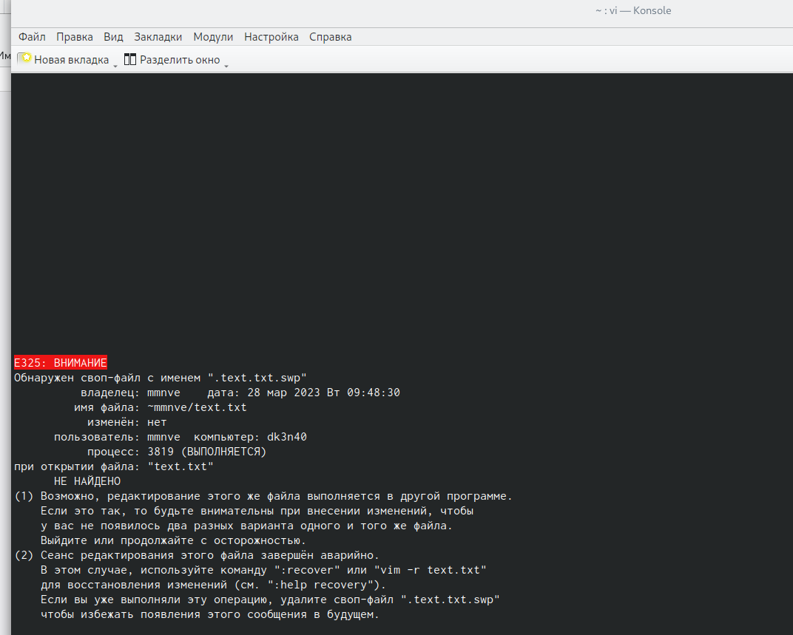

Название рисунка

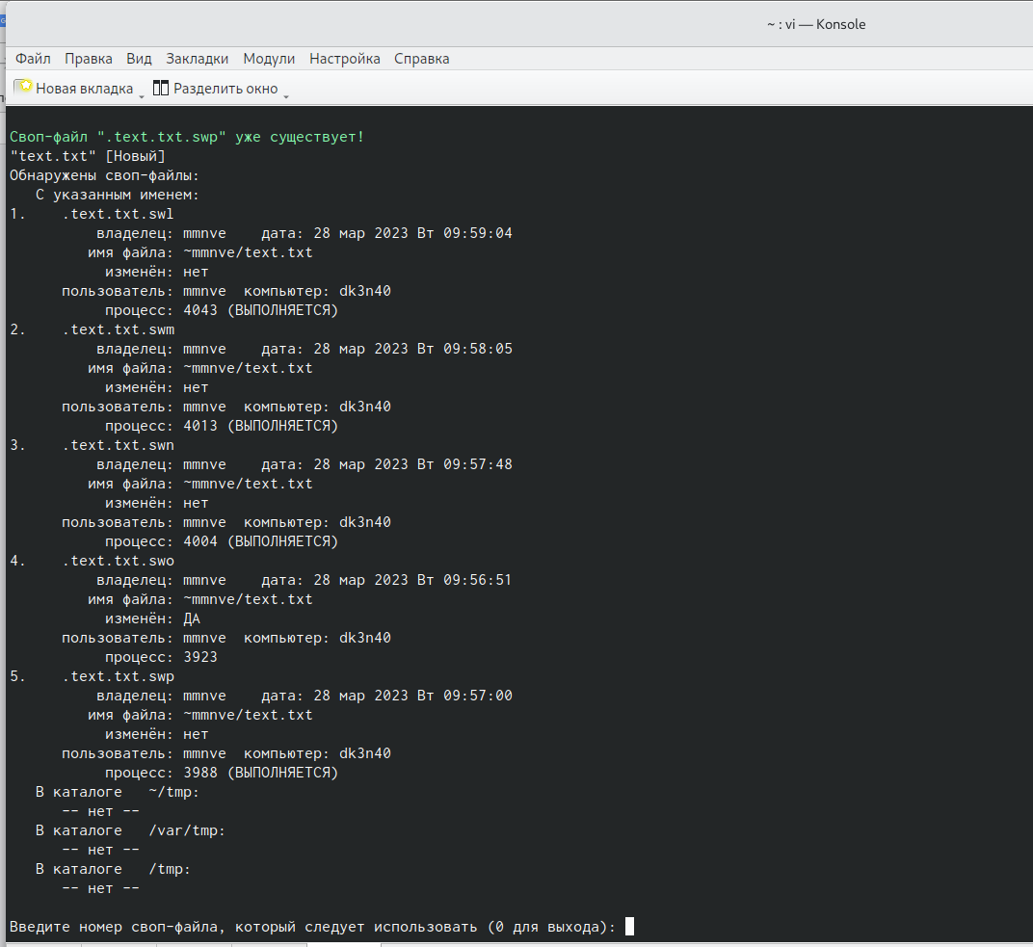

Название рисунка

Задание 1. Создание нового файла с использованием vi. 1. Создайте каталог с именем ~/work/os/lab06. 2. Перейдите во вновь созданный каталог. 3. Вызовите vi и создайте файл hello.sh.(рис. [#fig:003;#fig:004])

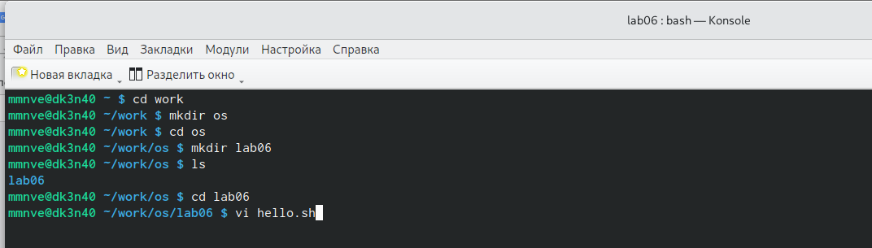

Название рисунка

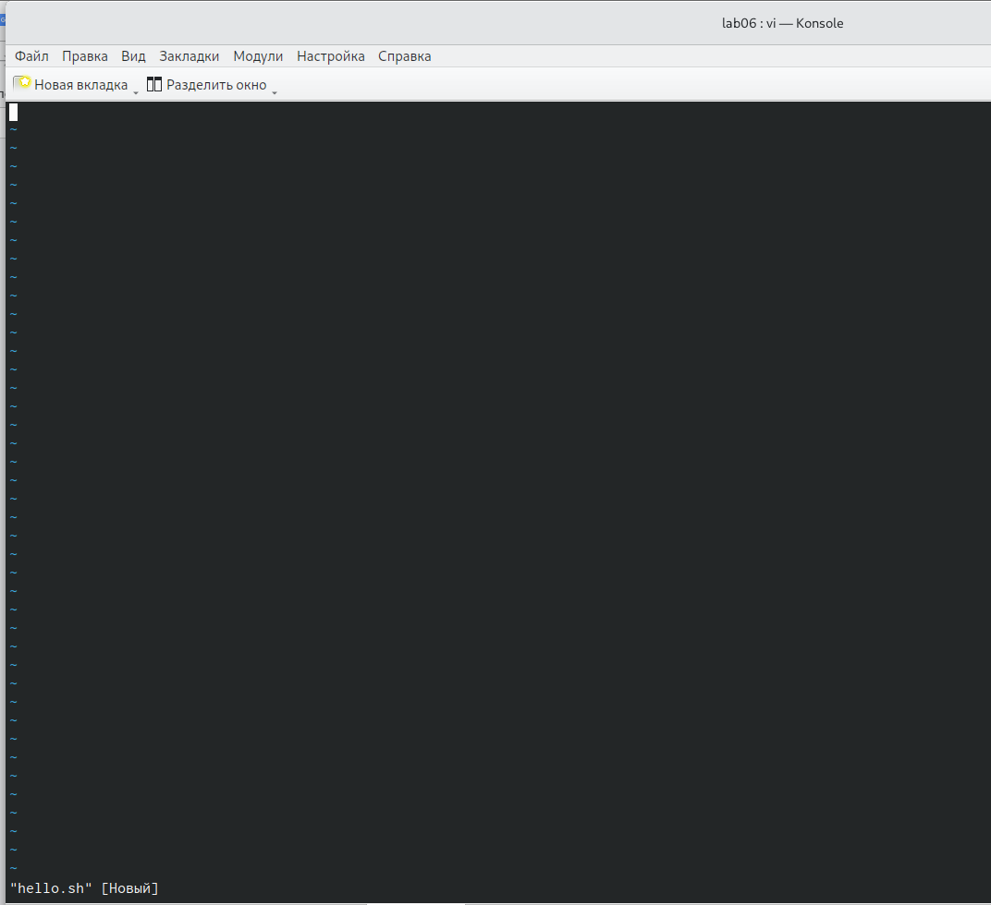

Название рисунка

1. Нажмите клавишу i и вводите следующий текст.(рис. [#fig:005])

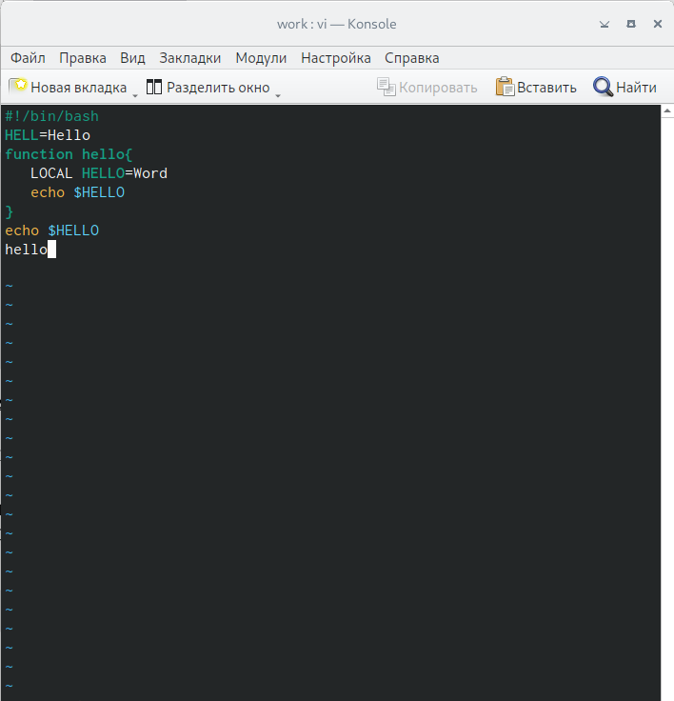

Название рисунка

1. Нажмите клавишу Esc для перехода в командный режим после завершения ввода текста.
2. Нажмите : для перехода в режим последней строки и внизу вашего экрана появится приглашение в виде двоеточия.
3. Нажмите w (записать) и q (выйти), а затем нажмите клавишу Enter для сохранения вашего текста и завершения работы.(рис. [#fig:006])

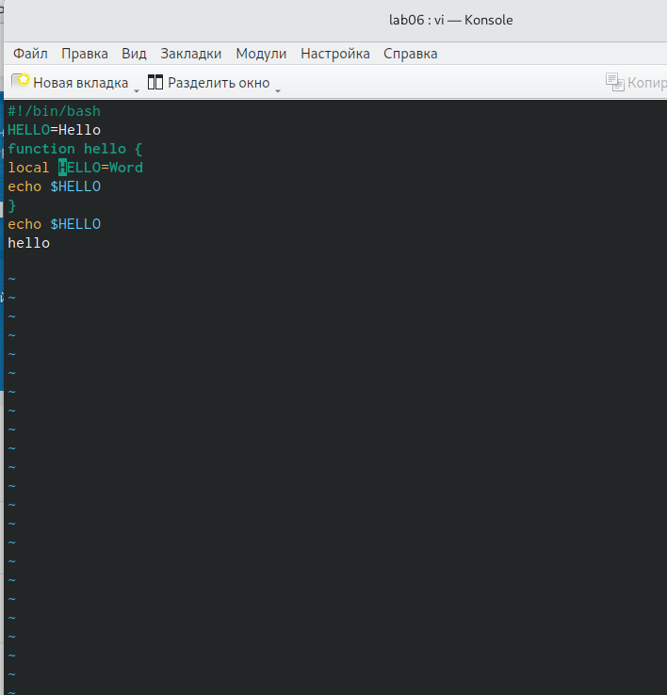

Название рисунка

1. Сделайте файл исполняемым.(рис.[#fig:007;#fig:008])

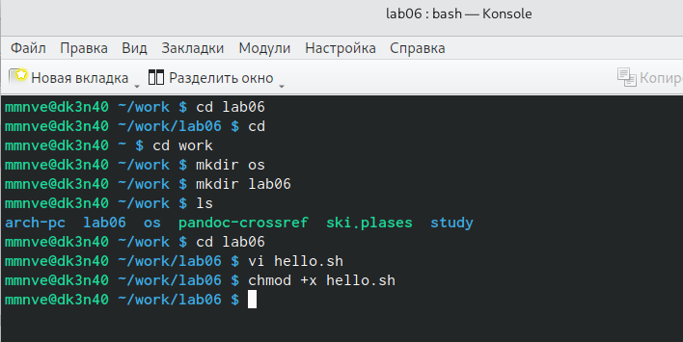

Название рисунка

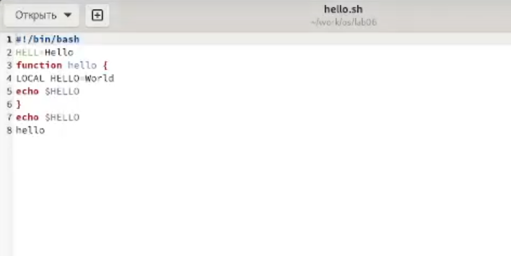

Название рисунка

Задание 2. Редактирование существующего файла 1. Вызовите vi на редактирование файла (vi ~/work/os/lab06/hello.sh) 2. Установите курсор в конец слова HELL второй строки. 3. Перейдите в режим вставки и замените на HELLO. Нажмите Esc для возврата в командный режим.(рис. [#fig:009])

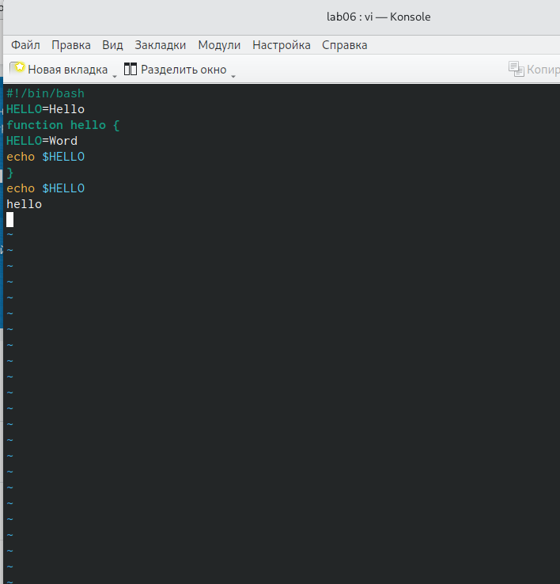

Название рисунка

1. Установите курсор на четвертую строку и сотрите слово LOCAL.
2. Перейдите в режим вставки и наберите следующий текст: local, нажмите Esc для возврата в командный режим.(рис. [#fig:010])

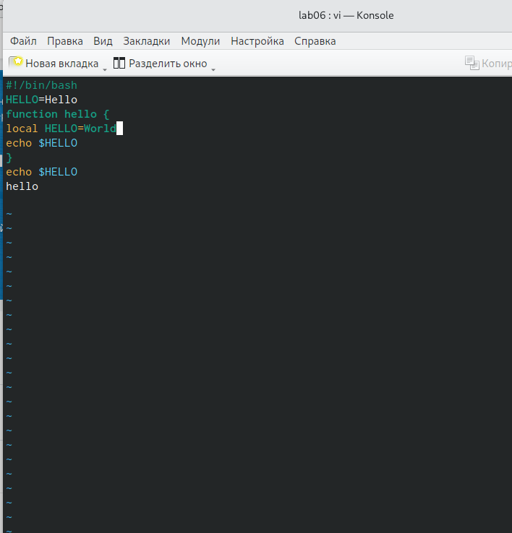

Название рисунка

1. Установите курсор на последней строке файла. Вставьте после неё строку, содержащую следующий текст: echo $HELLO. (рис. [#fig:011])

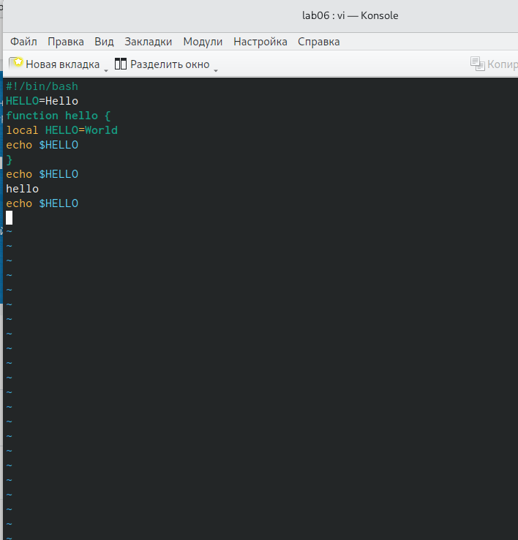

Название рисунка

1. Нажмите Esc для перехода в командный режим.
2. Удалите последнюю строку.(рис. [#fig:012])

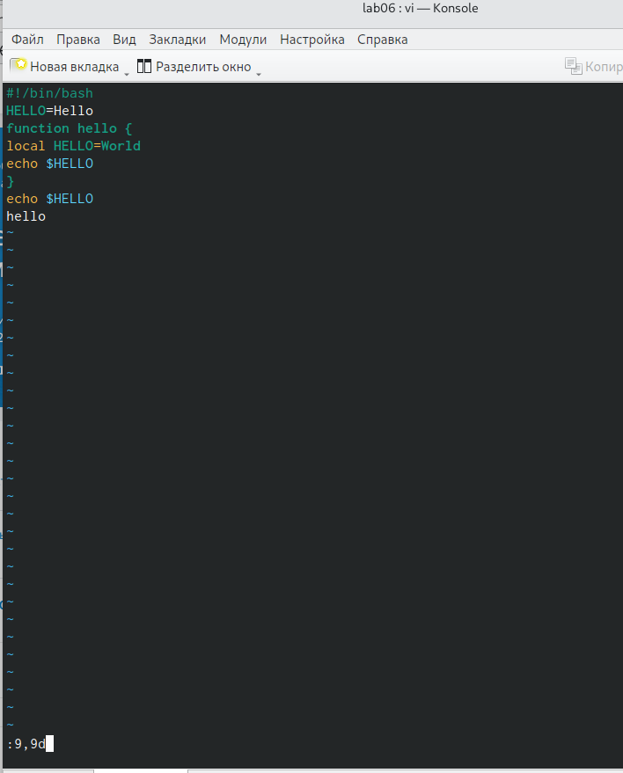

Название рисунка

1. Введите команду отмены изменений u для отмены последней команды.(рис. [#fig:013])

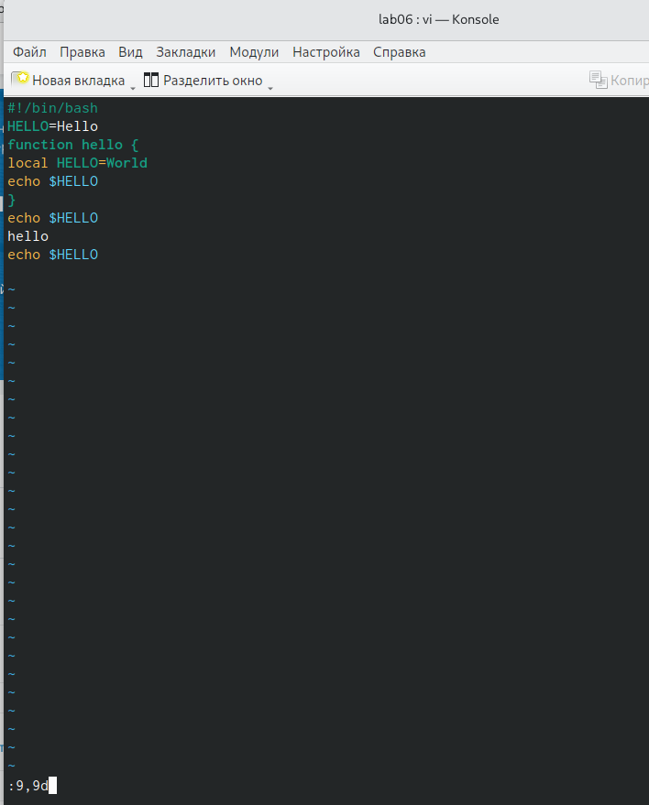

Название рисунка

1. Введите символ : для перехода в режим последней строки. Запишите произведённые изменения и выйдите из vi.

# 5 Выводы

Познакомиться с операционной системой Linux. Получить практические навыки работы с редактором vi, установленным по умолчанию практически во всех дистрибутивах.https://esystem.rudn.ru/

https://esystem.rudn.ru/pluginfile.php/1975775/mod_resource/content/4/008-lab_vi.pdf